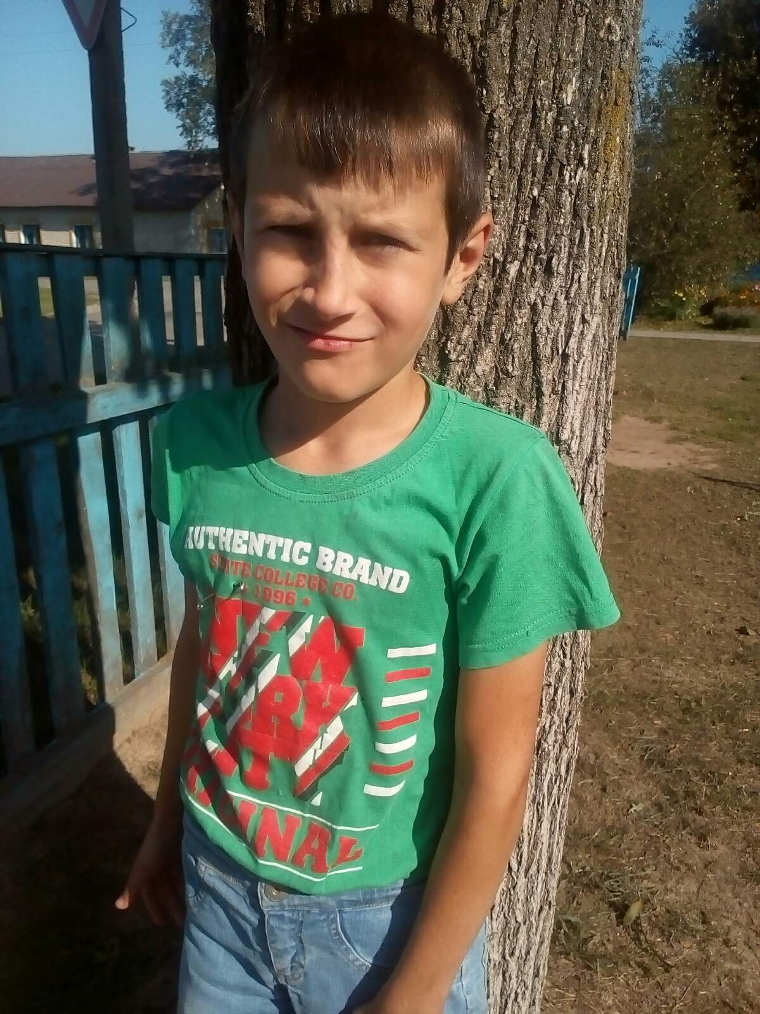

#ПРОВОЖУЛЕТОСПОЛЬЗОЙМОГИЛЕВ

**Немного о себе**

|  |  |
| --- | --- |
|  | **Танкович Даниил Игоревич** |

|  |  |
| --- | --- |
|  | **ГУО «Вязовницкий УПК д/с-БШ»** |

|  |  |
| --- | --- |
|  | **Компьютер, рисование** |

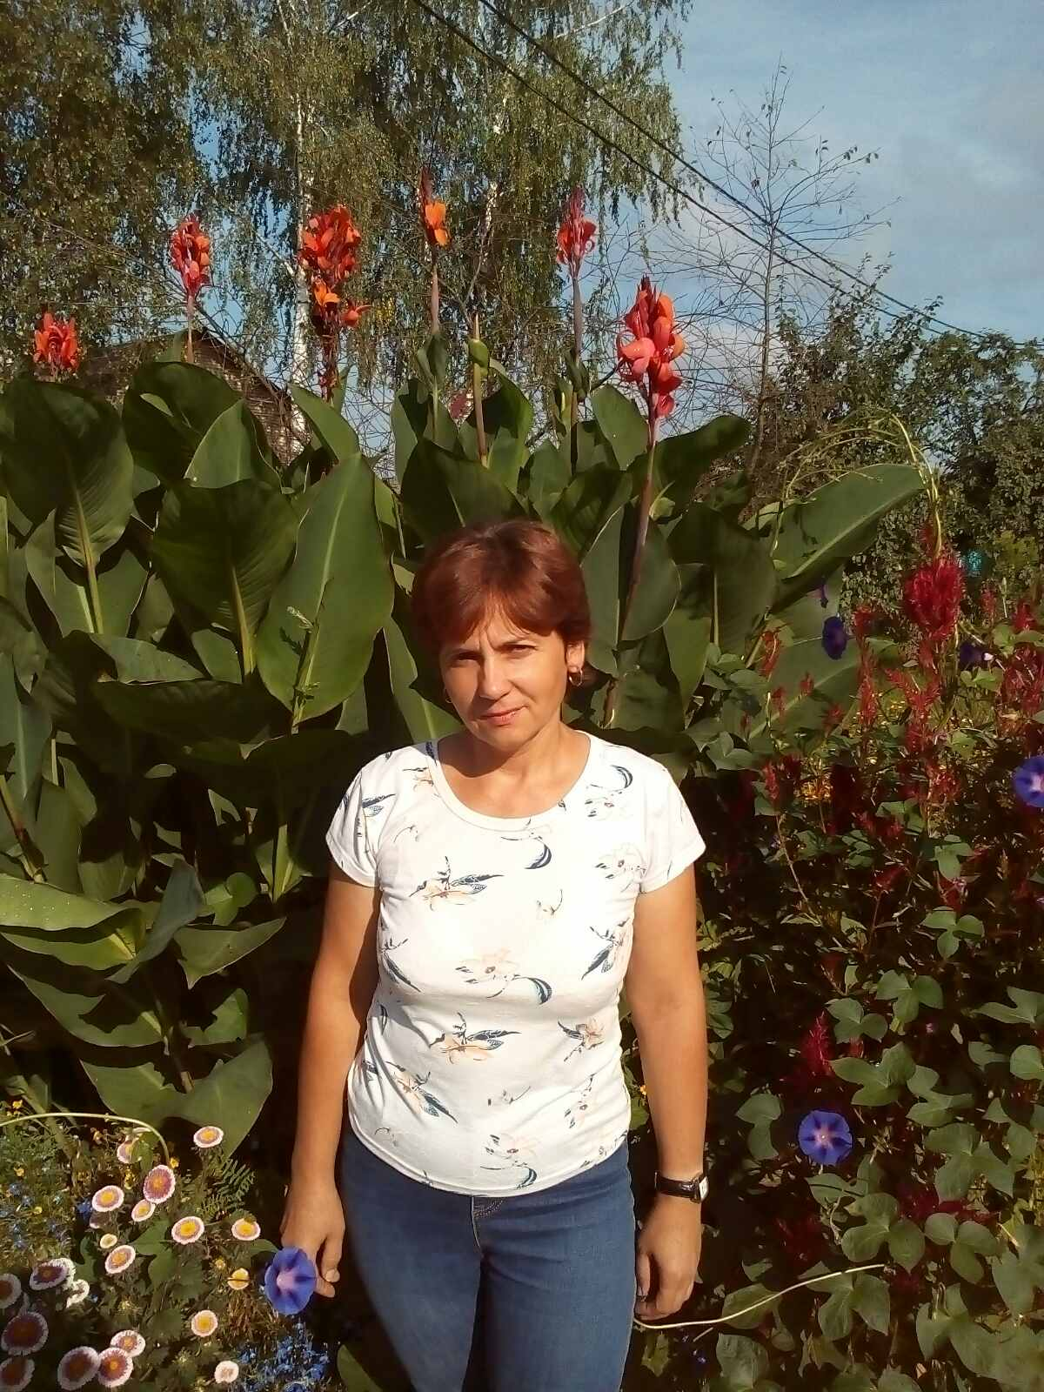 **Чигилейчик Людмила Васильевна,**

**учитель начальных классов**

**Я научился этим летом**

|  |  |
| --- | --- |
|  | **Научился распиливать деревянные столбики нужного размера** |

|  |  |
| --- | --- |
|  | **Обрабатывать древесину лаком** |

|  |  |
| --- | --- |
|  | **Делать деревянную изгородь** |

**И достиг результатов**

|  |  |
| --- | --- |
|  | **Узнал много интересного про ландшафтный дизайн** |

|  |  |
| --- | --- |
|  | **Познакомился с растениями, которые могут расти возле водоёмов** |

|  |  |
| --- | --- |
|  | **Могу сам сделать декоративную изгородь** |

**Фотографии**

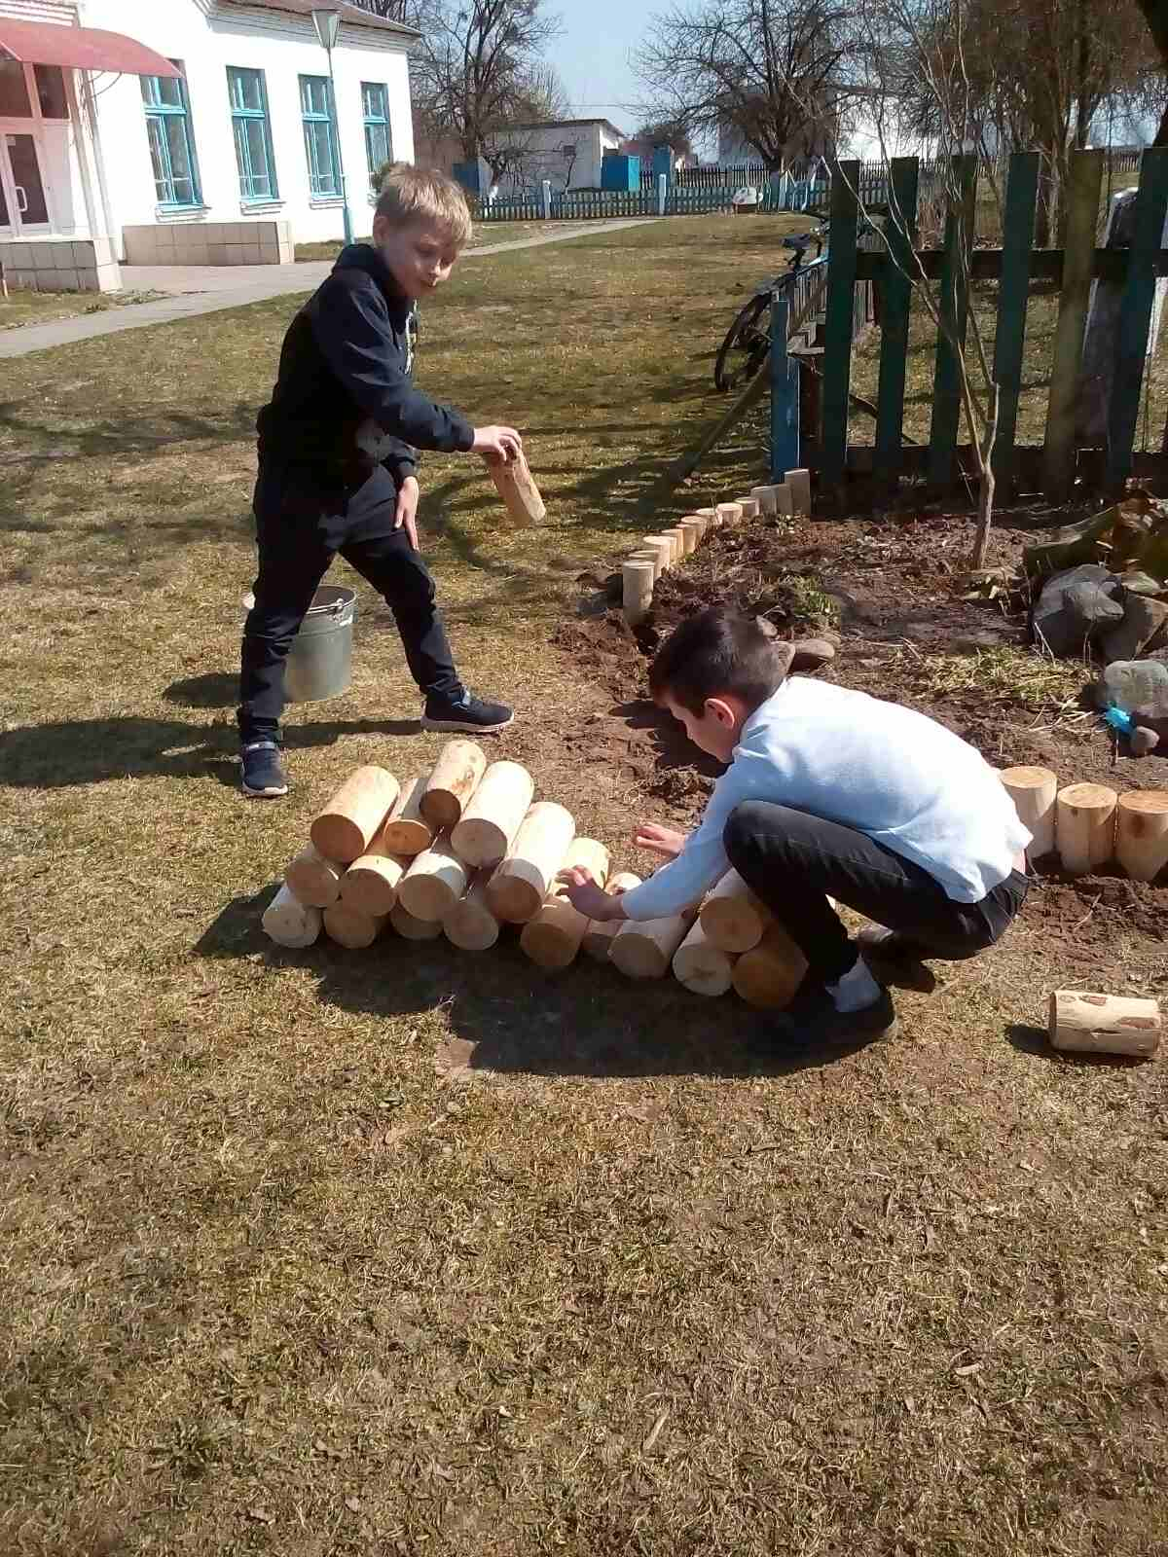 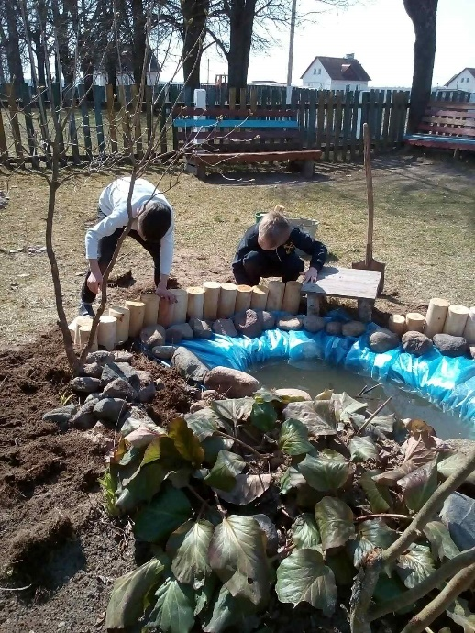 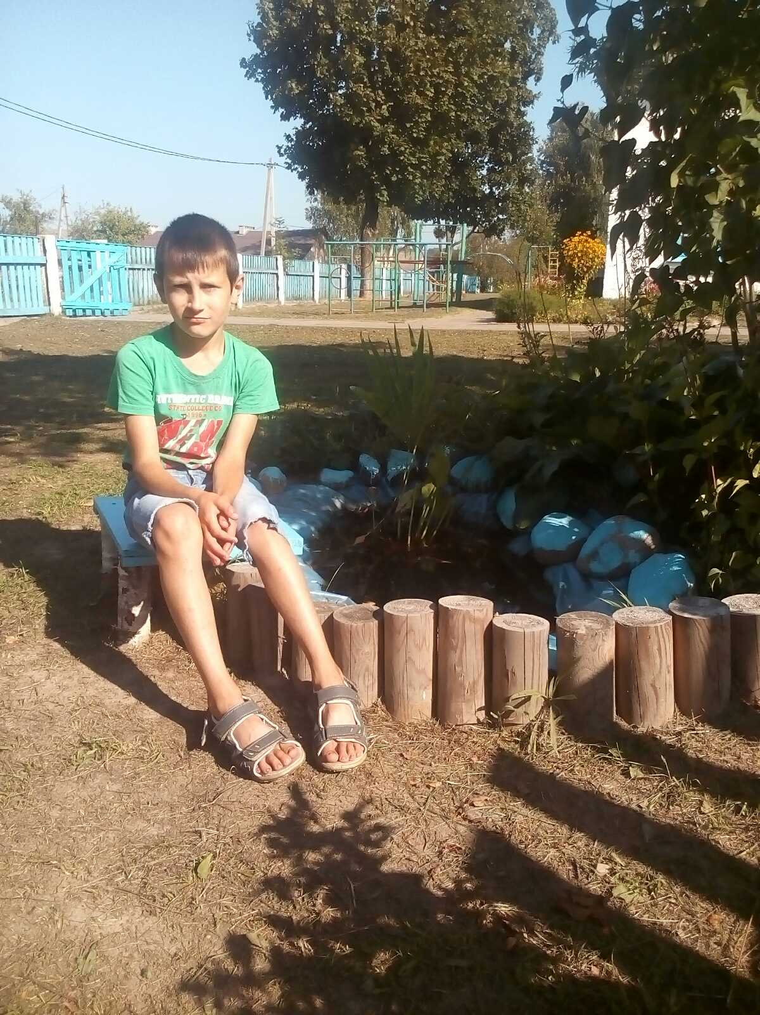

Ограждения для декоративного пруда готово

Огораживаем пруд

Столбики для изгороди готовы